管理体系审核记录表
过程与活动、  抽样计划 | 涉及条款 | 受审核部门：生产技术部 主管领导：刘恩行 陪同人员：刘春鹏 | 判定
过程与活动、  抽样计划 | 涉及条款 | 审核员：姜海军 审核时间：2022.8.25 | 判定
过程与活动、  抽样计划 | 涉及条款 | 审核条款：QMS: 5.3组织的岗位、职责和权限、6.2质量目标、7.1.3基础设施、7.1.4工作环境、8.1运行策划和控制、8.3产品和服务的设计和开发、8.5.1生产和服务提供的控制、8.5.2产品标识和可追朔性、8.5.4产品防护、8.5.6生产和服务提供的更改控制， | 判定
职责权限 | Q5.3 | 询问生产技术部负责人刘恩行，能明确本人在质量管理体系方面的职责：基础设施管理、工作环境管理、运行策划和控制、产品生产和服务提供的控制。 | Y
目标、方案 | Q6.2 | 部门目标：  设备完好率90%；（设备完好数/设备总数）  成品一次检验合格率≥96（产品合格数/产品总数）  考核情况，2022.6.30日经查已完成。 | Y
基础设施 | 7.1.3 | 生产设备主要有：自动铸造流水线（含混砂机、造型机、传送带）、电炉、煤粉机、清砂滚筒、抛丸机、砂轮机、曲轴压力机、旋铆机、2.8T起重机等；基本能满足服务需要。  办公设备的日常维护，主要为局域网维护、灰尘清扫、电脑、和一些设备的耗材更换。  厂房由办公室负责管理，定期检查漏雨、透风、清扫等损坏情况，目前厂房基础设施完好。  生产设备管理主要有日常保养和定期维修。日常保养由每班工人进行养护，保证设备的清洁及正常运行；定期维修由专门的设备维修人员负责实施。  日常保养抽查到：2022年6月设备日常保养记录，对自动铸造流水线（含混砂机、造型机、传送带）、电炉、清砂滚筒等设备每天进行了清洁、润滑部位加油等保养，保养人：刘恩行等。  特种设备：储气罐（固定式简单压力容器），提供储气罐检测合格报告，在有效期内。  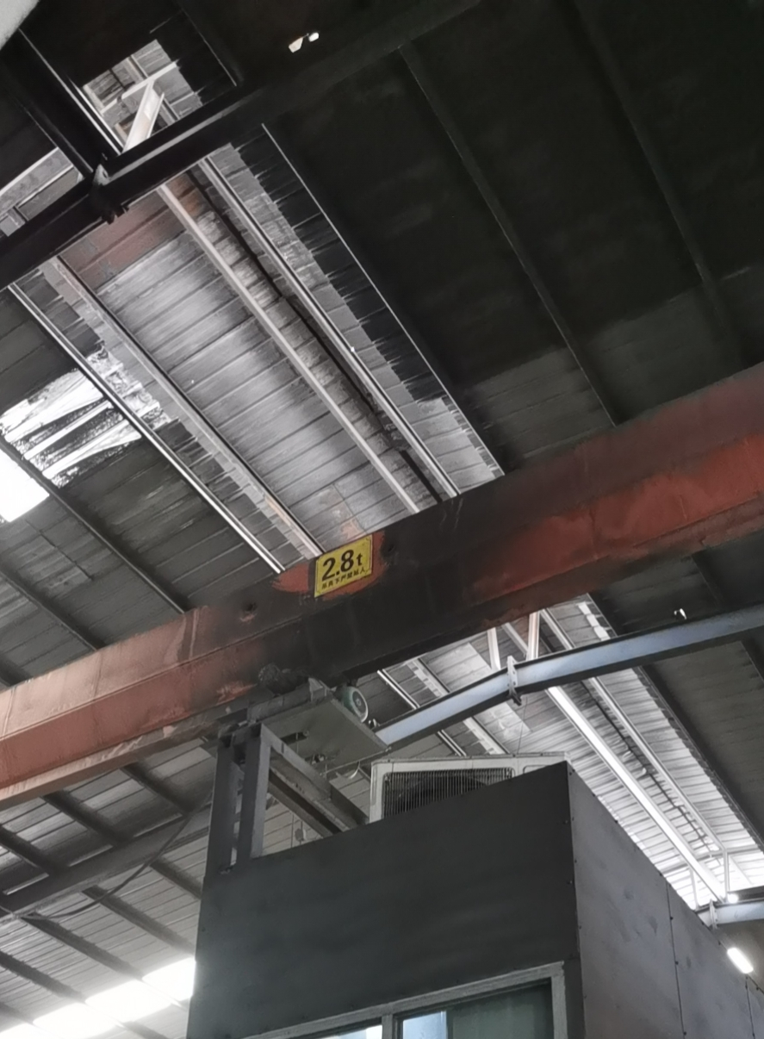  使用2.8T起重机，  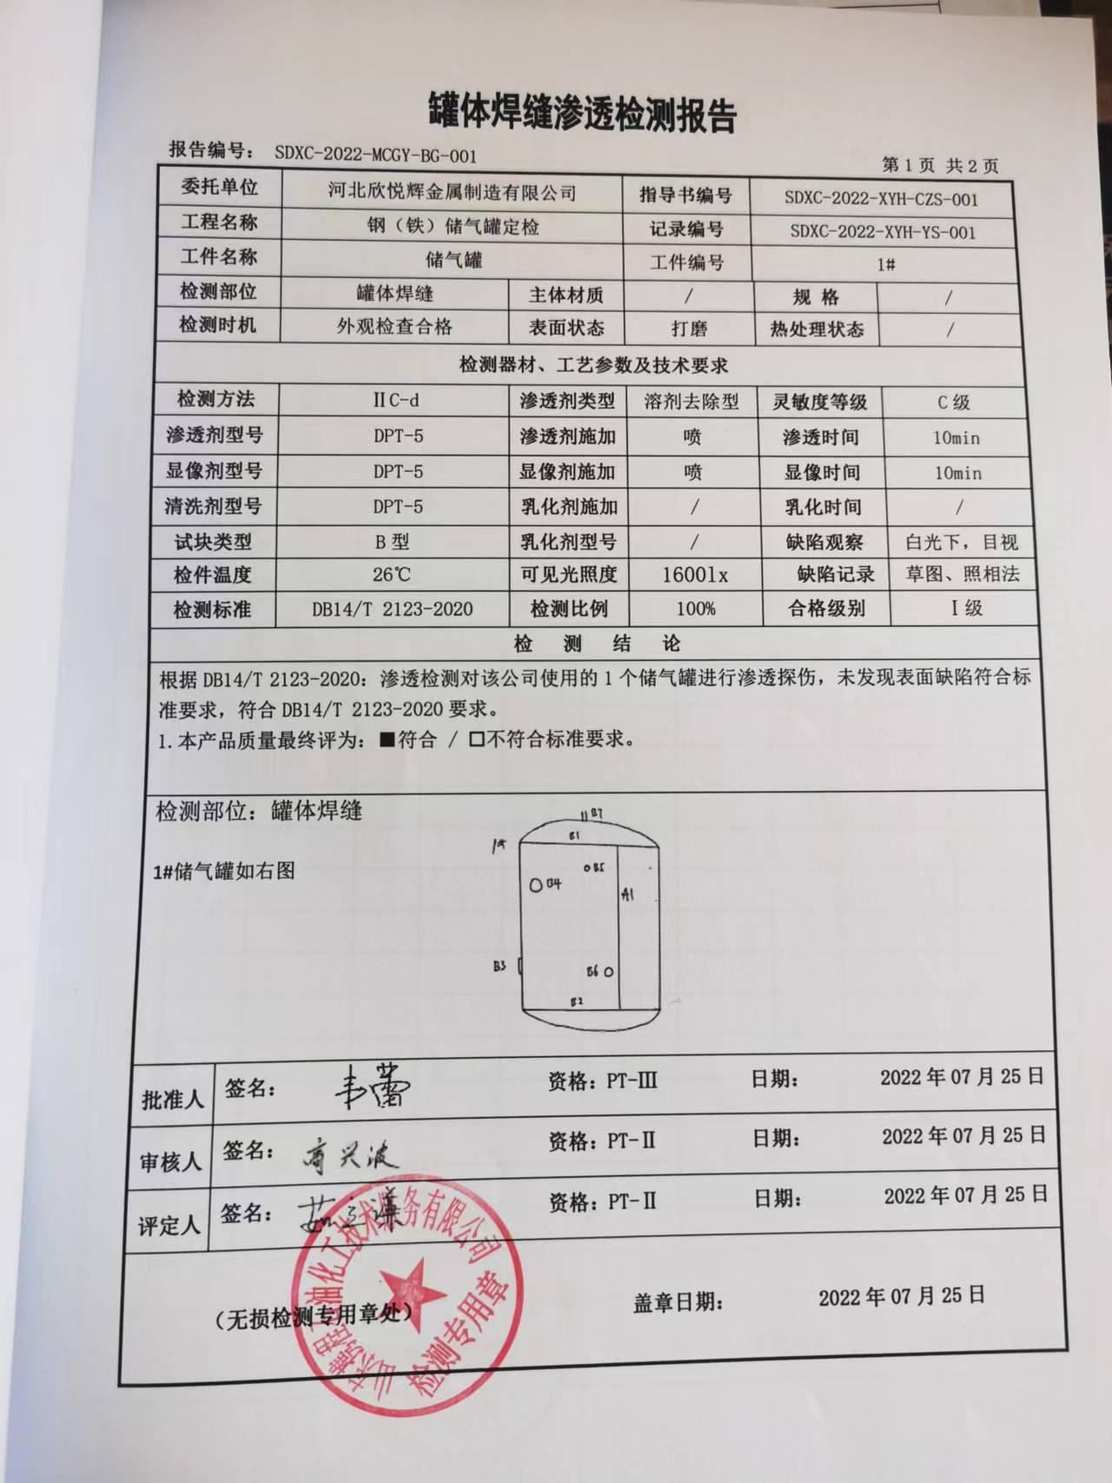  本公司自体系运行以来，未发生设备购入及设备的报废，设备的检修及保养均按照公司文件要求实施并填写相关记录。  设备管理符合要求。 | Y
过程运行环境管理 | 7.1.4 | 主要工作场所为公司办公场所、生产车间、仓库。  现场查看:生产环境适宜，生产车间面积较大，产品摆放场地宽敞平整，车间内设备安装合理，地面干净、通风、采光效果良好。配备有排气扇、灭火器等安全防护设备设施。员工根据工种的不同，配有相关的劳动防护用品，并佩带合理。  工作环境可满足需要。 | Y
运行的策划和控制 | Q8.1 | 公司目前主要仍然从事钢管脚手架扣件、井盖、井圈、雨水篦子的精密铸造和销售，钢管、法兰、管件的销售。  生产流程没有变化：  扣件精密铸造流程：  造型-→熔炼→浇注→清砂→试压（外包）→检验→包装→入库  井盖、井圈、雨水篦子铸件精密铸造流程图：  造型→熔炼→浇注→清砂→检验→入库；  销售流程：业务洽谈/招投标→合同评审→采购→检验→入库→交付；  特殊过程是浇注和销售，已提供特殊过程的《特殊过程确认单》，对浇注和销售进行了过程确认。  明确了质量目标和相关的产品特性要求：顾客满意度达到90%以上；一次交验合格率达98%  产品出厂合格率100％，根据客户和相关标准的要求进行生产和服务的提供。  公司生产、检验相关标准：企业参考国家行业标准主要有：商品经营服务质量管理规范GB/T 16868-2009、GB15831-2006钢管脚手架扣件、GB/T23858-2009检查井盖、JC/T3012-93铸铁检查井盖、JGJ/T 231-2021建筑施工承插型盘扣式钢管脚手架安全技术标准及《生产作业指导书》、《检验规范》等指导产品生产和确定产品的接收；  生产设备：自动铸造流水线（含混砂机、造型机、传送带）、熔炼炉、清砂机、砂轮机、抛丸机、起重机等。  监视和测量设备：卡尺、测温仪、高度尺等。  生产设备与监测设备基本满足公司产品和服务的需求。  公司按照制定的《采购物资检验规范》、《产品检验规范》和《作业指导书》、《设备操作规程》等文件对产品的生产和检验过程实施了过程控制。  公司生产和服务相关记录主要有：入库单、出库单、生产流程卡、过程产品检验记录、成品检验记录等。  制定的管理手册和程序文件中规定了发生变更时采取的控制过程和措施。  经识别，外包过程没有变化：钢管脚手架扣件试压过程外包。  按照采购控制要求要求进行了控制。 | Y
产品和服务的设计和开发 | Q8.3 | 企业按照国标、行标和客户要求进行生产销售，不需再进行设计和开发，删减不影响组织满足顾客和法律法规要求的责任和能力，删减适宜。 | Y
生产和服务提供的控制 | Q8.5.1 | 公司主要从事钢管脚手架扣件、井盖、井圈、雨水篦子的精密铸造和销售，钢管、法兰、管件的销售。  公司依据销售订单下达生产计划。  生产厂长刘恩行介绍说，接到定单后召开生产会议，进行生产、质量及管理工作协调。通过原材料检验、过程检验、成品检验等过程对产品质量、生产进度等进行监控。  为生产过程提供了适宜的设备及环境。  配备了胜任的人员，如：生产厂长刘恩行，有较丰富的管理经验和专业技术水平。  公司需确认的过程为熔炼浇注过程，提供了特殊过程确认记录，确认日期2022年3月10日，主要确认了人员资质能力、设备能力、工艺标准等内容，确认人韩德新、刘建昌等。  生产厂长介绍说生产过程中采取措施防止人为错误；如：专用的模具、配备专业技术人员和加强技术人员的培训不断提高生产水平，以及互检等来防止人为失误等。  产品交付后如客户在使用过程中出现问题，先通过电话进行解决，如远程无法解决，派专人到客户现场实地解决。  现场审核，抽查关键工序控制情况：  车间正在进行的是500X600雨水篦子的精密铸造，  造型工序：设备混砂机、自动造型机，刘文正等人正在操作设备为雨水篦子造型，要求沙：粘土：煤粉=8：2: 1，透气性要适度，脱模时自检外观，现场查看操作能符合工艺要求。  熔炼工序：操作工张雷等，设备中频炉，加料顺序生钢→铁合金→回炉料，要求出铁水温度要求：1430-1470℃，现场实测：1466℃，化验成分合格后方可浇注。查炉前化验记录，化验结果：合格。  浇注工序：操作工：张立才等，设备自动浇注机，程序已设定好，要求浇注温度：1400-1450 ℃，一次性浇注完毕,不能间断，铁水不能外溢，现场过程操作符合要求。  清砂：操作工：孙金强等，设备自动清砂机，程序已设定好，清理约2分钟，清理后及时装入小推车运走。  扣件、井盖、井圈、雨水篦子的铸造工艺和流程一致，主要区别为造型时的模具不同，需要生产时随时更换自动造型线的模具，不在一一详述。  观察以上过程的实际操作，符合操作规程的要求。 | Y
标识和可追溯性 | Q8.5.2 | 《管理手册》中明确在生产、销售服务运作的过程使用适宜的方法标识产品，并针对测量和监视要求，对产品的状态进行标识。  现场检查：  产品测量状态标识为：合格、不合格；废品存放在集中区域，有“废品存放区”标识，废品集中收集后回炉使用；  成品标识：成品用合格证标识，内容包括：名称、规格型号、日期、厂家等。  根据合同编号、合格证、检验记录、采购票据可以进行追溯，经现场查验标识基本齐全，产品标识管理基本符合标准要求，并满足实际需要。 | Y
防护 | Q8.5.4 | 《管理手册》中规定，根据顾客要求针对产品的符合性提供防护，包括标识、搬运、包装、储存和保管要求。  公司产品采取套装塑料袋的方式包装，可有效防护产品。  产品搬运均采用起重机和人工搬运，可有效防护产品。在运输过程和暂存过程中注意防潮、防火、防磕碰等，目前未发生不合格情况，防护能够满足要求。  查：公司的库房地面清洁，通道畅通。  查看车间和仓库配备灭火器，状态有效。  产品摆放高度合理，易于存取。  查仓库帐、卡、物基本相符，贮存和保护有效。  自体系运行以来，未发生由于产品防护不当导致产品质量事故的情况，防护措施能够满足要求。 | Y
变更控制 | Q8.5.6 | 对于生产过程的更改，公司规定通过《生产计划单》的形式重新下达。生产过程的更改指令，若涉及到交付时间更改，均有对应的合同更改评审记录，本部门再次通过《生产计划单》下达。更改的生产指令由本部门负责人签发。目前无生产过程的更改。 | Y

说明：不符合标注N

